INDICAÇÃO N.º ____/2025

Na forma que determina o Regimento interno desta Casa Legislativa, o Vereador que a esta subscreve SLICITA, que a Mesa envie expediente a Excelentíssima Senhora Prefeita Municipal com vistas a realizar a remoção de tocos excedentes de derrubada anterior de árvores no centro da cidade, mais especificamente na Avenida Governador Portela, pois os citados restos de árvore tem gerado danos em carros que estacionam próximos a eles e perigo de tombos aos transeuntes.
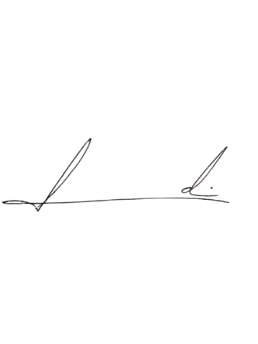

Barra do Piraí, 14 de agosto de 2025.

LUIZ FELIPE LUDI

Vereador

Justificativa
. Os citados restos de árvore tem gerado danos em carros que estacionam próximos a eles e perigo de tombos aos transeuntes.

